R O M Â N I A


JUDEŢUL MUREŞ
CONSILIUL JUDEŢEAN PROIECT

HOTĂRÂREA NR.___
din 28 ianuarie 2010
privind darea în administrare a unui corp din imobilul situat în Reghin, str.Castelului, nr.12, către Preventoriul TBC Gorneşti

Consiliul Judeţean Mureş,
Văzând Expunerea de motive nr.1080/2010, prezentată de Direcţia Economică, precum şi avizele comisiilor de specialitate,
Având în vedere prevederile art.12 din Legea nr.213/1998 privind proprietatea publică şi regimul juridic al acesteia,
În temeiul prevederilor art.91 alin.(1) lit. c), şi art.97 alin.(1) din Legea nr.215/2001 privind administraţia publică locală, republicată, cu modificările şi completările ulterioare,
h o t ă r ă ş t e :
Art.1(1) Se aprobă darea în administrare a Corpului „A3” din imobilul ce aparţine domeniului public judeţean , situat în Reghin, str.Castelului,nr.12, evidenţiat în Planul de situaţie din Anexa nr.1, către Preventoriul TBC Gorneşti, în vederea funcţionării instituţiei.
(2) Datele de identificare ale corpului de imobil , sunt prezentate în Anexa nr.2.
Art.2(1) Predarea corpului de imobil de la art.1 se va face prin Proces verbal de predare-primire, încheiat între Direcţia Generală de Asistenţă Socială şi Protecţie a Copilului Mureş, în calitate de predător şi Preventoriul TBC Gorneşti, în calitate de primitor, în termen de 30 de zile de la data adoptării prezentei hotărâri.
(2) Dreptul de administrare al Direcţiei Generale de Asistenţă Socială şi Protecţie a Copilului Mureş asupra corpului de imobil menţionat la alin.(1) încetează la data încheierii Procesului verbal de predare-primire.
Art.3 Anexele nr.1 şi 2 fac parte integrantă din prezenta hotărâre.
Art.4 Prezenta hotărâre se comunică Direcţiei Economice a Consiliului Judeţean Mureş, Direcţiei Generale de Asistenţă Socială şi Protecţie a Copilului Mureş şi Preventoriului TBC Gorneşti , care răspund de aducerea sa la îndeplinire.

P R E Ş E D I N T E AVIZAT PENTRU LEGALITATE
SECRETAR
Lokodi Edita Emöke Paul Cosma

ROMÂNIA
JUDEŢUL MUREŞ
CONSILIUL JUDEŢEAN
Direcţia Economică
Nr.1080/22.I.2010

EXPUNERE DE MOTIVE
la proiectul de hotărâre
privind darea în administrare a unui corp din imobilul situat în Reghin, str.Castelului, nr.12, către Preventoriul TBC Gorneşti

Preventoriul TBC Gorneşti îşi desfăşoară activitatea în imobilul fost „Castel Teleki”, preluat din domeniul privat al statului în domeniul public al judeţului Mureş, în baza HG nr.867/2002 .
Ulterior preluării, în luna iunie 2006, imobilul a fost retrocedat vechiului proprietar, cu drept de afectaţiune publică , conform legii, până la 5 ani.
Deşi chiria calculată de proprietar respectă prevederile legale, este mult prea mare şi nu poate fi suportată de bugetul propriu al instituţiei, aşa după cum ne informează managerul Preventoriului, prin adresa nr.271/2009, ataşată în copie.
Având în vedere cuantumul mare al chiriei, precum şi faptul că perioada de „graţie” a celor 5 ani se apropie de final, instituţia solicită sprijin pentru atribuirea altei locaţii de funcţionare.
În acest sens, a fost identificat un corp disponibil din imobilul ce face parte din domeniul public al judeţului Mureş, situat în Reghin, str.Castelului, nr.12, imobil în care funcţionează Centrul de Plasament , fiind administrat de Direcţia Generală de Asistenţă Socială şi Protecţie a Copilului.
În aceste condiţii, se propune retragerea dreptului de administrare a D.G.A.S.P.C. asupra corpului de imobil evidenţiat în Planul de situaţie şi ale cărui date de identificare sunt prezentate în anexele nr.1 şi 2 la proiectul de hotărâre alăturat şi transmiterea acestuia în administrarea Preventoriului TBC Gorneşti, pentru funcţionarea instituţiei.
Ulterior preluării, corpul de imobil va fi reabilitat.
Având în vedere cele prezentate mai sus, se propune aprobarea proiectului de hotărâre alăturat.

VICEPREŞEDINTE DIRECTOR
Szabo Árpád Bartha Iosif

Întocmit:Monica Dohotariu
Silvia Moldovan

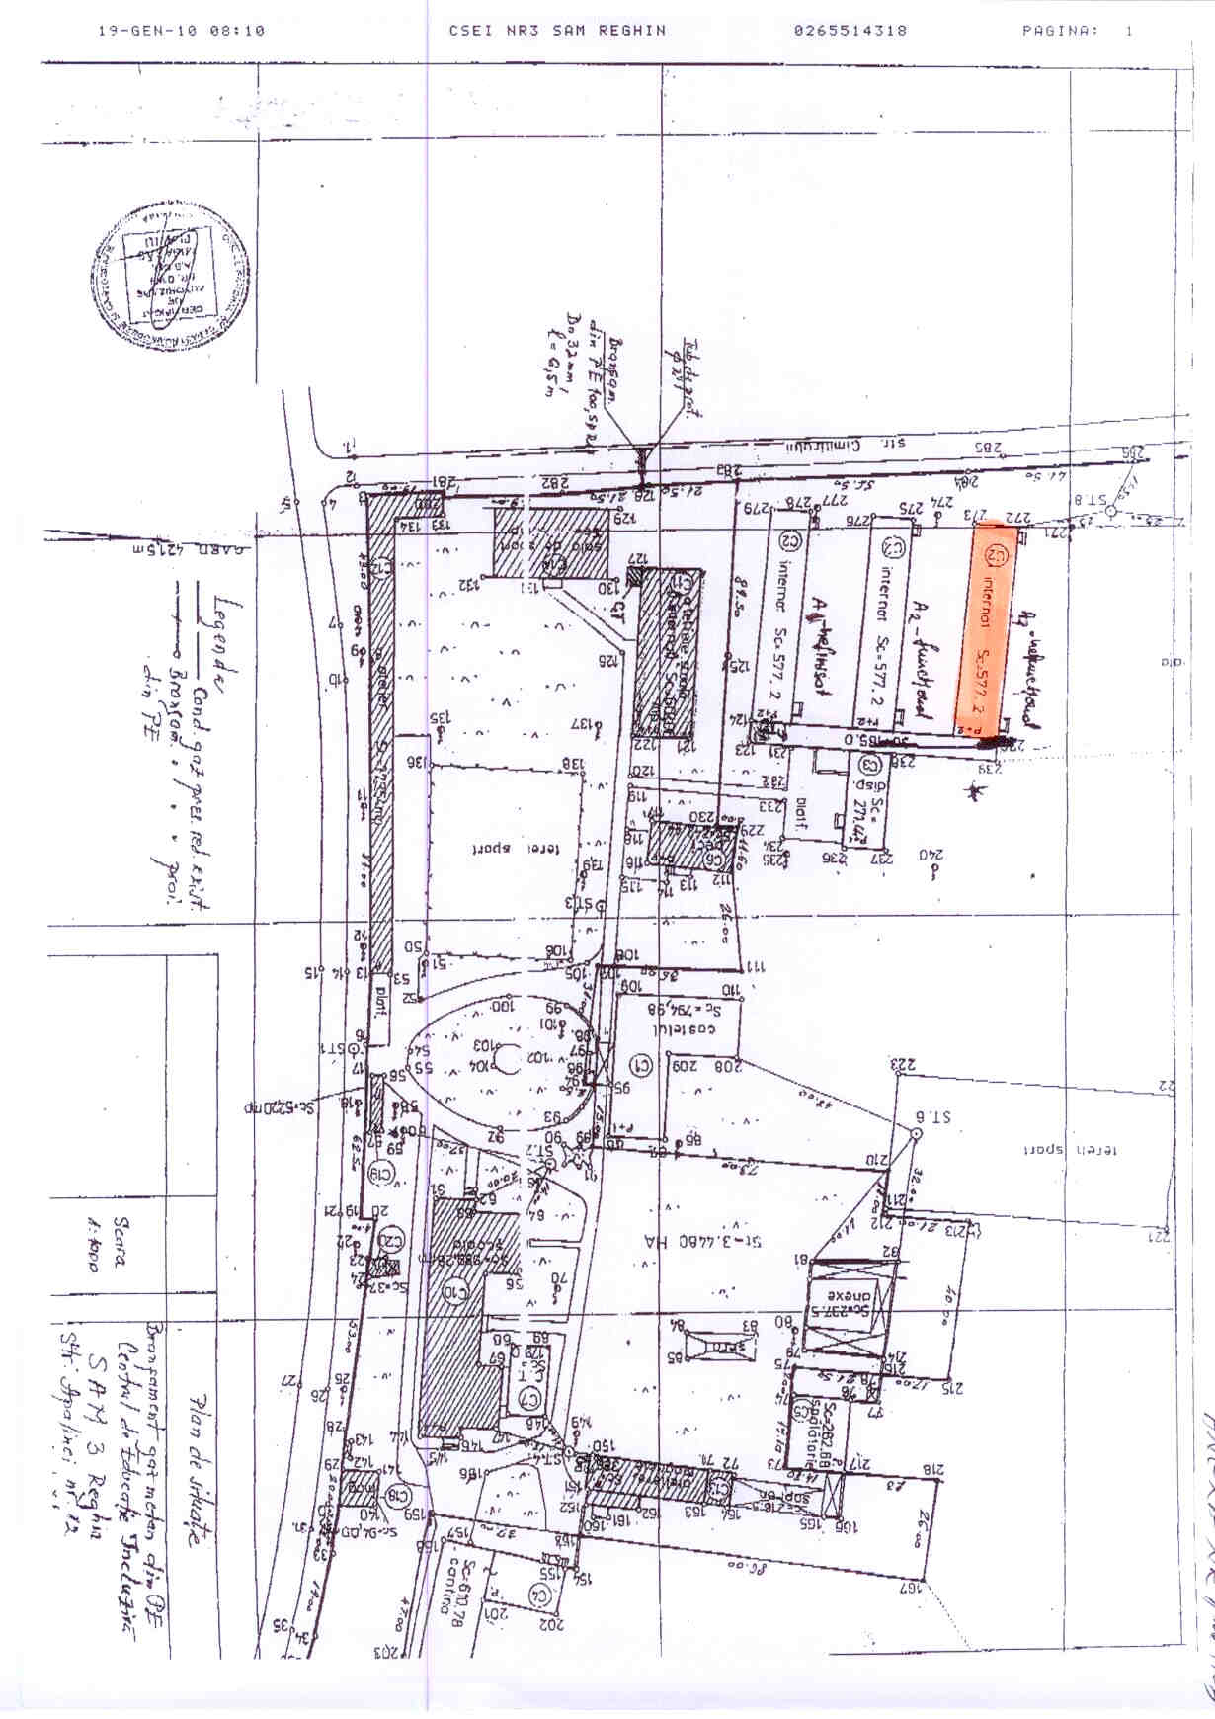

ANEXA nr.2la HCJ nr......../...

Datele de identificare ale Corpului “A3” din imobilul situat în
Reghin, str.Castelului, nr.12

Nr.  crt. | Cod de clasificare | Denumirea bunului | Elementele de identificare | Anul dobândirii  sau dării în folosinţă | Valoare de inventar  (lei)* | Situaţia juridică actuală
249 în anexa la HCJ nr.34/2008 | 1.6.2 | Clădire internat din imobilul „ Centru de Plasament nr.8” Reghin  şi teren aferent | Municipiul Reghin, str.Castelului, nr.12, Parter+2E, fundaţie de beton, pereţi din cărămidă, şarpantă din lemn, învelitoare din ţiglă | 2000 | 114 257,87 | Domeniul public al judeţului Mureş, cf. OUG nr.192/1999, Protocol nr.5/2000, administrator Direcţia Generală de Asistenţă Socială şi Protecţia Copilului Mureş

- Valoarea de inventar este reevaluată

